GRUPO ESCOLAR MUNICIPAL MONTEIRO LOBATO

ATIVIDADES COMPLEMENTARES

9º ANO

PROFESSOR (A): GENOEVA MACULAN (Geografia)
GILBERTO BET (Informática)
MARCOS MARMENTINI (Artes)
CARLOS ALEXANDRE PICCHI (Educação Física)
RAQUEL ADRIANA SOUZA (Inglês, Portugues)
ELIZANGELA BIAZIN (Ciências)
CRESCELIA A. OLIVEIRA (Historia)
PAULA ZORZI (Matematica e Ensino Religioso)

Coronel Martins, 27 de abril de 2020

GRUPO ESCOLAR MUNICIPAL MONTEIRO LOBATO
PROFESSORA: RAQUEL ADRIANA SOUZA DATA: ____/____/____
ALUNO(A): __________________________________________________________________

LÍNGUA INGLESA – 9º ANO

ATIVIDADE: Continuando nossa revisão, complete a atividade abaixo com AM, IS e ARE e escreva um pequeno texto sobre você (utilize vocabulários, internet ou dicionário de inglês para te auxiliar)
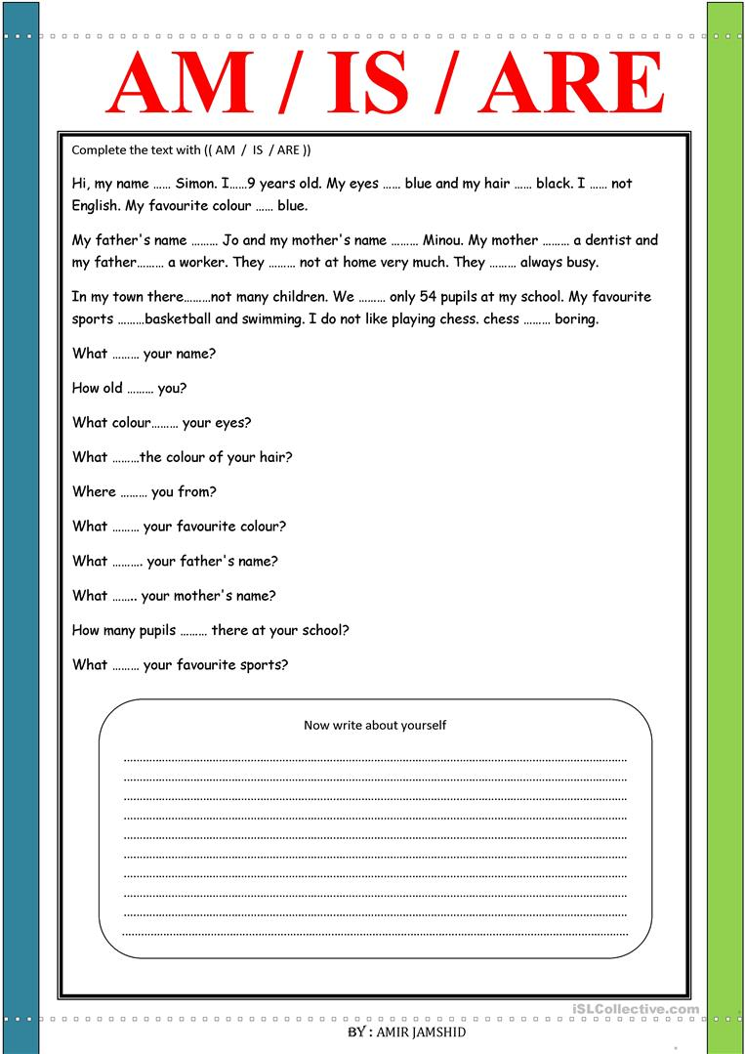

GRUPO ESCOLAR MUNICIPAL MONTEIRO LOBATO
PROFESSORA: RAQUEL ADRIANA SOUZA DATA: ____/____/____
ALUNO(A): __________________________________________________________________

LÍNGUA INGLESA – 9º ANO

ATIVIDADE: Faça um X nas palavras que você conhece bem e decifre as demais palavras que você não conhece. Logo após, escolha três palavras da lista abaixo e forme frases, em inglês:
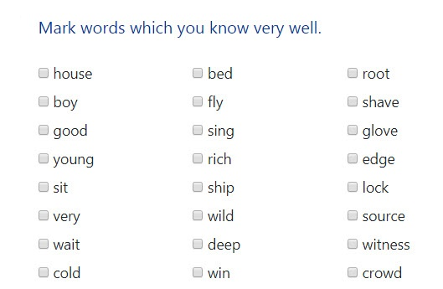

__________________ - _____________________________________________________________

__________________- ______________________________________________________________

__________________- ______________________________________________________________

GRUPO ESCOLAR MUNICIPAL MONTEIRO LOBATO
PROFESSORA: RAQUEL ADRIANA SOUZA DATA: ____/____/____
ALUNO(A): __________________________________________________________________

LÍNGUA INGLESA – 9º ANO

ATIVIDADE: Traduzir o texto abaixo:
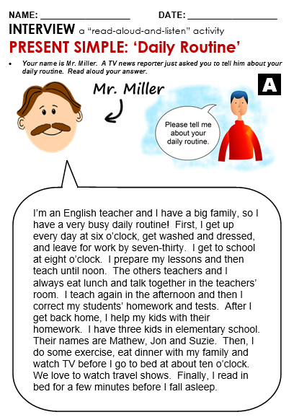
__________________________________________________________________________________________________________________________________________________________________________________________________________________________________________________________________________________________________________________________________________________________________________________________________________________________________________________________________________________________________________________________________________________________________________________________________________________________________________________________________________________________________________________________________________________________________________________________________________________________________________________________________________________________________________________________________________________________________________________________________________________________________________________________________________________________________________________________________________________________________________________________________________________________________________________________________________________________________________________________________________________________________________________________________________________________________________________

GRUPO ESCOLAR MUNICIPAL MONTEIRO LOBATO
PROFESSORA: RAQUEL ADRIANA SOUZA DATA: ____/____/____
ALUNO(A): __________________________________________________________________

LÍNGUA INGLESA – 9º ANO

ATIVIDADES: Seguindo o modelo da atividade anterior, elabore um texto (em inglês) falando da sua rotina diária:
________________________________________________________________________________________________________________________________________________________________________________________________________________________________________________________________________________________________________________________________________________________________________________________________________________________________________________________________________________________________________________________________________________________________________________________________________________________________________________________________________________________________________________________________________________________________________________________________________________________________________________________________________________________________________________________________________________________________________________________________________________________________________________________________________________________________________________________________________________________________________________________________________________________________________________________________________________________________________________________________________________________________________________________________________________________________________________________________________________________________________________________________________________________________________________________________________________________________________________________________________________________________________________________________________________________________________________________________________________________________________________________________________________________________________________________________________________________________________________________________________________________________________________

GRUPO ESCOLAR MUNICIPAL MONTEIRO LOBATO
PROFESSORA: RAQUEL ADRIANA SOUZA DATA: ____/____/____
ALUNO(A): __________________________________________________________________
LÍNGUA PORTUGUESA – 9º ANO
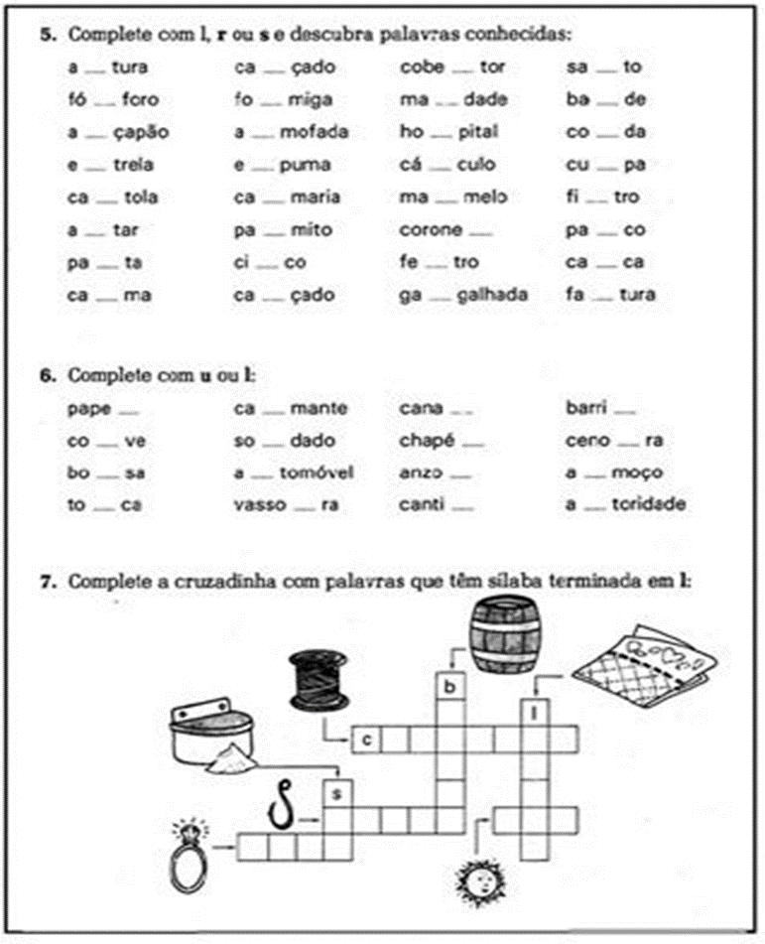

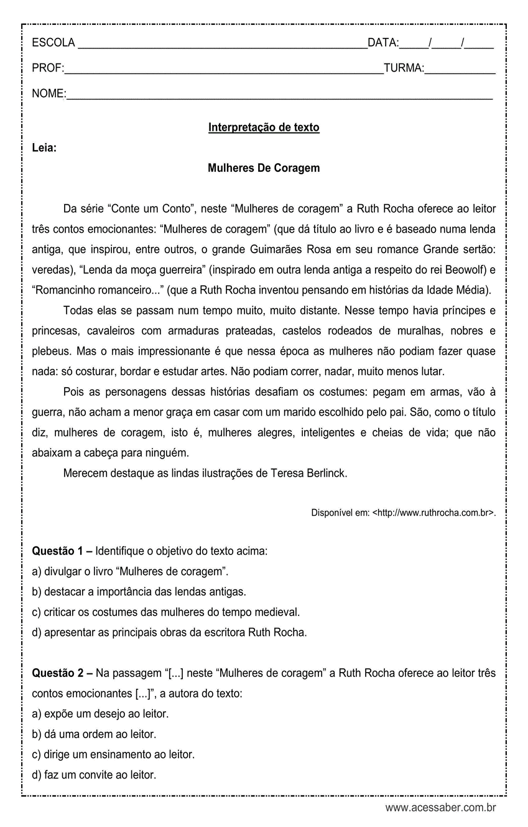

GRUPO ESCOLAR MUNICIPAL MONTEIRO LOBATO
PROFESSORA: RAQUEL ADRIANA SOUZA DATA: ____/____/____
ALUNO(A): __________________________________________________________________

LÍNGUA PORTUGUESA – 9º ANO
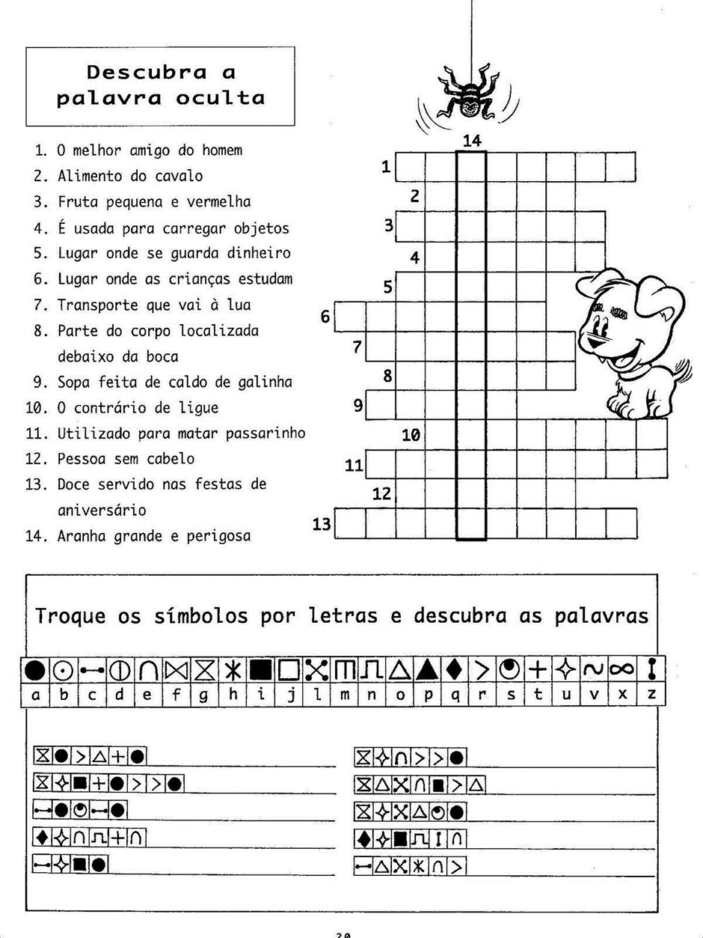
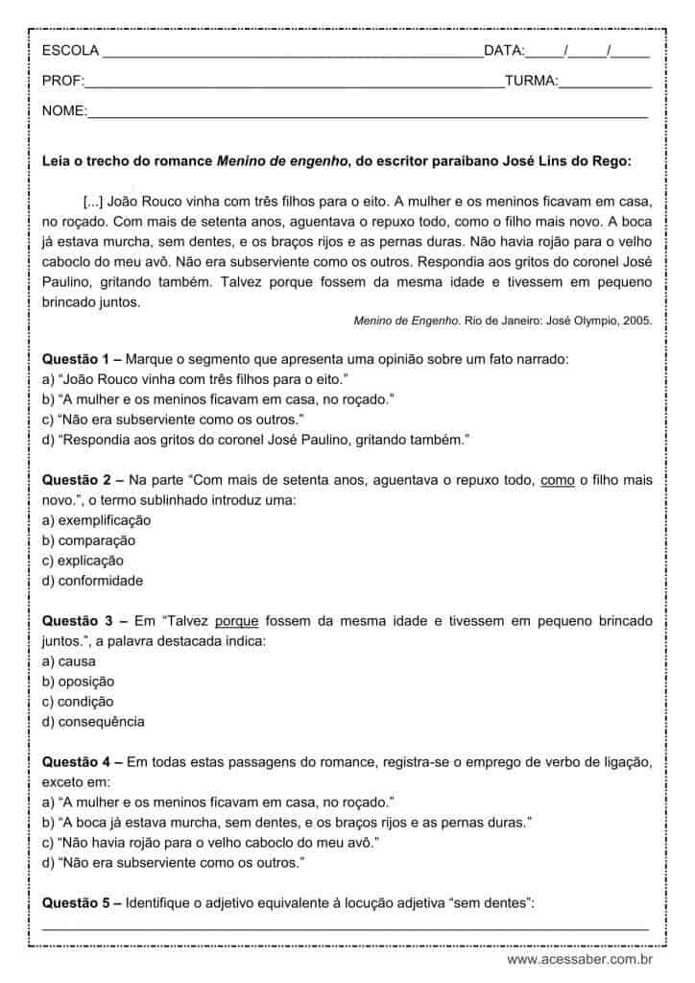

NOME DA ESCOLA:
Componente Curricular: Ciências Turma: 9º Ano Professora: Elizangela Turmina Biazin

ALUNO: DATA:

Olá pessoal tudo bem com vocês, esperamos que estejam bem, a Prof. está bem, porém com saudades de todos vocês, de podermos conversar, de nossas aulas, de aprendermos juntos. Então gostaria que vocês escrevessem formassem 09 frases e, montassem um desenho representando o que cada um de vocês está ouvindo, vendo, sentindo, fazendo neste período que estamos sem aula.
ÓTIMOS ESTUDOS!
TEMA: Questionário e desenho de interação quarentena.

AQUI ESCREVA SUAS FRASES COM OS TEMAS SUGERIDOS:
- Como você está

.
- Como está sua família

.
- Como você está se sentindo

.
- O que você está fazendo neste tempo que está em casa

.
- Está com saudade da escola

.
- O que você mais gosta de fazer

.
- De que você está brincando

.
- O que você pensa sobre o corona vírus

.
- Algo que você gostaria de dizer

NOME DA ESCOLA:
Componente Curricular: Ciências Turma: 9º Ano Professora: Elizangela Turmina Biazin

ALUNO: DATA:

AQUI FAÇA UM DESENHO REPRESENTANDO VOCÊ E SUA FAMILIA, COMO VOCES, VENDO, OUVINDO SENTINDO E FAZENDO NESTE PERÍODO QUE ESTAMOS EM CASA.

NOME DA ESCOLA:
Componente Curricular: Ciências Turma: 9º Ano Professora: Elizangela Turmina Biazin
ALUNO:
DATA:

... Sequência de conteúdos...

TEMA: Revisão sobre calendários e navegação e orientação.

O calendário é um sistema para Contagem do tempo em unidades inteiras dias. Para qualquer civilização, a base para definição do calendário tem origem nos ciclos astronômicos, entre eles: o ciclo solar, o ciclo lunar e o ciclo diurno.
Desde os primórdios da agricultura e do convívio social, o ser humano sente a necessidade de contar, cronologicamente, os dias. Os calendários que tiveram mais aceitação e são usados até hoje combinam ciência e religião, o que não é novidade cristã.
Dentre os calendários mais usados no mundo Vamos citar alguns:
  - Calendário egípcio;
  - Calendário judaico
  - Calendário muçulmano
  - Calendário Juliano
  - Calendário gregoriano e,
  - Calendário maia.

Calendário Gregoriano

O calendário gregoriano embora seja adotado como oficial em muitos países, existem uma existem na atualidade pessoas que seguem outros calendários em nosso país é este que é usado.
O Calendário Gregoriano foi promulgado pelo Papa Gregório XIII, em fevereiro de 1582. O marco inicial é o nascimento de Jesus Cristo, no ano 0 a.C. O uso internacional deste calendário não tem motivações religiosas. Como a Europa era a maior exportadora de cultura na Idade Média, convencionou-se usar a marcação de dias estabelecida no Vaticano para facilitar o relacionamento entre as nações. É um calendário solar, ou seja, leva em consideração o ciclo solar. Como o ciclo solar tem 365 e 6 horas, estas horas que “sobram” são acumuladas por quatro anos até serem suficientes para acrescentar um dia num ano, o chamado ano bissexto, que tem 366 dias.

Agora desenhe o mês que você nasceu, circule o dia de seu aniversário.

Desenhe algo que você goste, que te marcou neste mês, um momento de sua vida, ou cole figuras.

NOME DA ESCOLA:
Componente Curricular: Ciências Turma: 9º Ano Professora: Elizangela Turmina Biazin

ALUNO: DATA:

A seguir leia com atenção e resolva as atividades dadas.
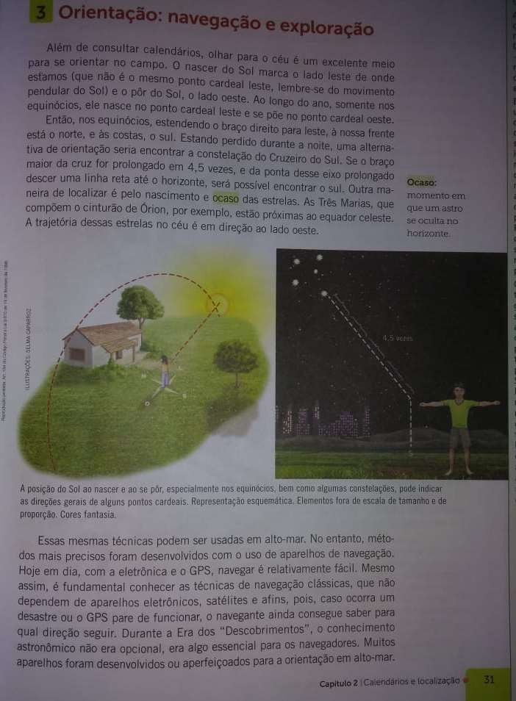
Pg 31.

- Faça um resumo do que você entendeu do texto acima (Pg 31).

Quais são as semelhanças e as diferenças no modo como os egípcios antigos marcavam o tempo com seu calendário e a forma como se marca o tempo com o calendário Oficial Brasileiro (calendário gregoriano)?

.

3- Cite o nome do calendário que usamos , este é baseado no ciclo.

GRUPO ESCOLAR MUNICIPAL MONTEIRO LOBATO.
CORONEL MARTINS, _____________ ABRIL DE 2020.
PROFESSORA: GENOEVA LURDES MACULAN
ALUNO: _____________________________________________
TURMA: 9º ANO
DISCIPLINA: GEOGRAFIA

Atividades referentes as aulas não presenciais, para a disciplina de geografia.

- O que é globalização?
- Cite alguns aspectos positivos da globalização.
- Quem se favorece mais com a globalização? Países ricos ou pobres? Por quê?
- Para os países subdesenvolvidos quais as consequências negativas?
- A que se deve o crescimento do comércio internacional?
- No contexto atual em que nos deparamos com a pandemia do coronavírus (COVID-19). Faça uma pesquisa sobre onde surgiu esse vírus e os países que mais forma atingidos. Depois faça um paralelo de como isso tem a ver com a globalização e evolução dos meios de transporte e comunicação com circulação das pessoas pelo mundo. Fazer em forma de texto.
Observação: para responder as atividades tem os textos do livro da página 184 até a 194; conteúdos que já estudamos e lemos em sala com explicação e atividades.
( É a coleção de livros velhos que eu dei no ultimo dia de aula)

As atividades devem respondidas no verso ou na sequência das folhas para melhor aproveitamento do material.

GRUPO ESCOLAR MUNICIPAL MONTEIRO LOBATO.
CORONEL MARTINS, _____________ ABRIL DE 2020.
PROFESSORA: GENOEVA LURDES MACULAN
ALUNO: _____________________________________________
TURMA: 9º ANO
DISCIPLINA: GEOGRAFIA
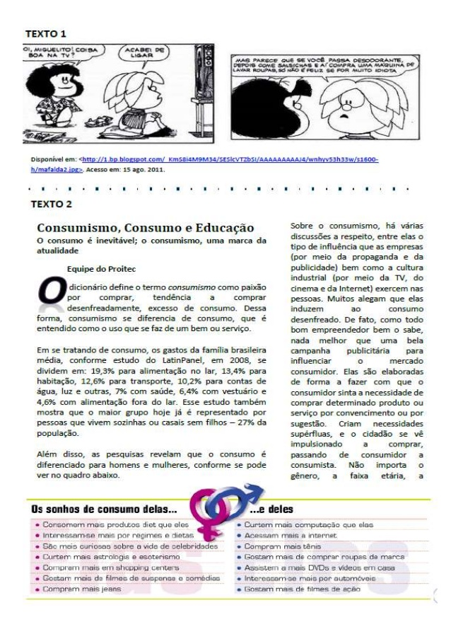
- O que é consumismo?
- Como os meios de comunicação influenciam o consumismo?
- Como os homens e mulheres consomem, observando a pesquisa do texto acima?
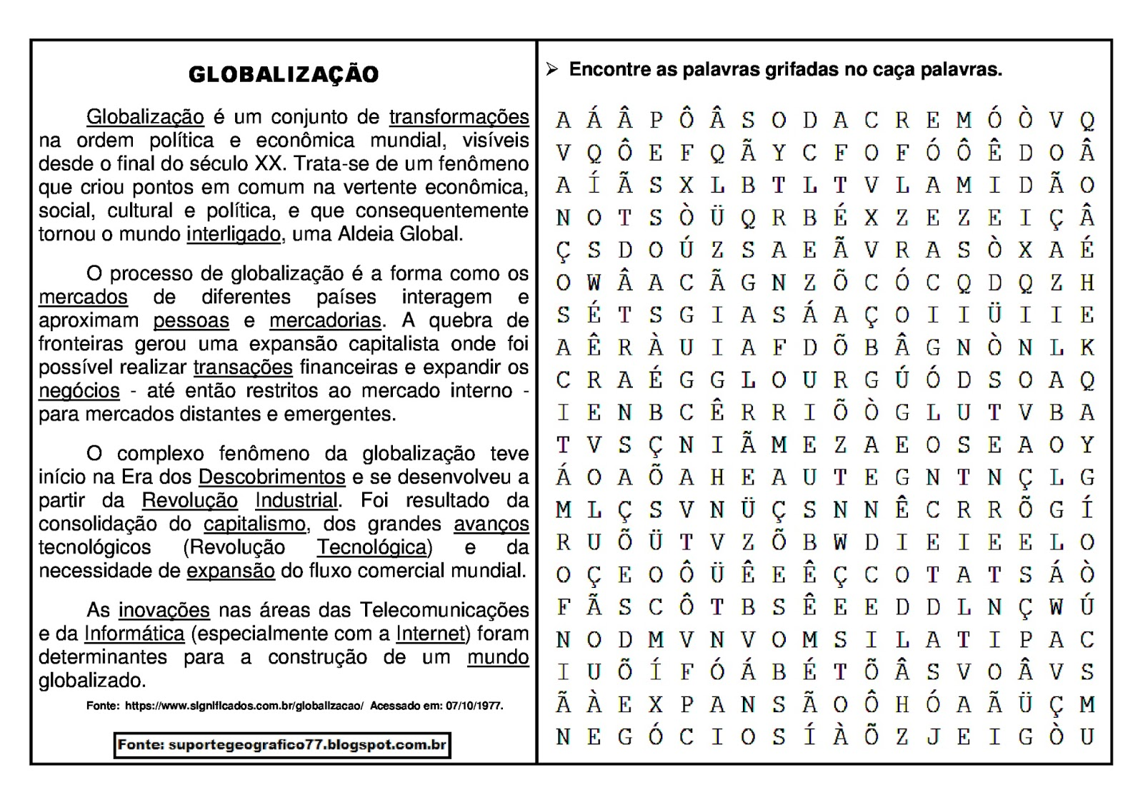
As atividades devem respondidas no verso ou na sequência das folhas para melhor aproveitamento do material.

GRUPO ESCOLAR MUNICIPAL MOTEIRO LOBATO
NOME DO ALUNO (A):
TURMA: 9º ANO
DATA:
EDUCAÇÃO FÍSICA – 2020
OBS: É de grande importância todos os dias fazer alongamentos. Peço a vocês que façam todos os dias no período da manhã e da tarde 10 alongamentos (10 cada período) que eram feitos nas aulas de Educação Física, cada alongamento tem que ter duração de 10 segundos cada.

BASQUETEBOL (BASQUETE)
Foi criado em 1891, pelo professor de Educação Física canadense James Naismith, nos Estados Unidos. É jogado com as mãos em uma quadra retangular, medindo 28 metros de comprimento por 15 metros de largura. Nas duas extremidades da quadra, estão colocados os cestos a uma altura de 3,05 metros do solo.
Em jogos oficiais, são disputados 4 períodos de 10 minutos, divididos em 2 tempos. Um intervalo de 15 minutos é dado entre o 2º e o 3º períodos e inverte-se o lado de jogo das equipes. Toda vez que o jogo é parado ou a bola sai de campo, por exemplo, o cronômetro é parado. Caso o jogo termine empatado durante a disputa do tempo normal, ocorrerá uma prorrogação de 5 minutos. Caso o empate persista, outra prorrogação de 5 minutos será realizada, e assim sucessivamente, até que haja um vencedor.
Pontuação:
- 1 ponto para cada arremesso de lance livre convertido (arremessos adquiridos em lance de falta sofrida);
- 2 pontos nos arremessos convertidos de pequena e curta distância, mais precisamente dentro da delimitação de 6,75 metros;
- 3 pontos nos arremessos que forem convertidos fora da delimitação de 6,75 metros.

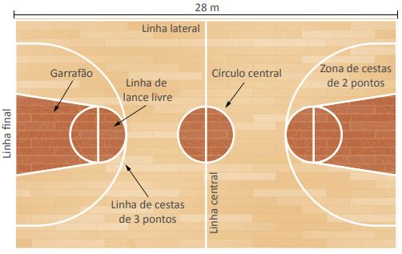
Atividades:
- Aonde foi criado? Quem o criou? Em que ano foi criado?

- Em quantos períodos é disputado o jogo de basquete? E quantos minutos cada período?

- Defina a pontuação no basquete:

- Qual a medida da quadra de basquete?

- Qual a altura do cesto?

GRUPO ESCOLAR MUNICIPAL MOTEIRO LOBATO
NOME DO ALUNO (A):
TURMA: 9º ANO
DATA:
EDUCAÇÃO FÍSICA – 2020

CONTINUAÇÃO DA AULA DO DIA 07 e 08/05/2020 SOBRE O BASQUETEBOL

OBS: É de grande importância todos os dias fazer alongamentos. Peço a vocês que façam todos os dias no período da manhã e da tarde 10 alongamentos (10 cada período) que eram feitos nas aulas de Educação Física, cada alongamento tem que ter duração de 10 segundos cada.

Posse de bola:
A bola é jogada com as mãos. Não é permitido ao jogador andar se estiver de posse da bola nem provocar o contato da bola com os pés ou pernas, e muito menos driblar a bola com as duas mãos, ao mesmo tempo.
O jogador que estiver de posse da bola em sua zona de ataque não poderá recuá-la para sua zona de defesa.
De posse da bola, a equipe tem 24 segundos para lançá-la no cesto adversário. Caso não efetue o arremesso, é marcada uma penalidade.
O drible é o ato de o jogador quicar a bola, no chão e, neste caso, quando de posse da bola, ele pode dar o número de passos que quiser, desde que esteja driblando (quicando) a bola no chão.
Não é permitido realizar duas saídas (bater a bola, agarrá-la e batê-la novamente). Ao segurá-la, o jogador não pode dar mais de dois passos com ela.

Punições:
O atleta tem o limite de cinco faltas individuais, sendo desqualificado da partida na quinta falta cometida.
A equipe que cometer um total de quatro faltas em um período sofrerá a penalização de dois lances livres nas outras faltas individuais.

Fundamentos do Basquetebol:
Empunhadura: ato de segurar a bola com as pontas dos dedos, e não com a palma das mãos.
Manejo do corpo: estão incluídos aqui os giros, as fintas e as corridas executadas durante a partida.
Drible: ato de bater a bola no chão; pode ser de progressão, de proteção e pedalada (bate-se a bola, passando-a por debaixo das pernas).
Passe: lançamento para outro colega de equipe. O passe pode ser de peito (empurrando a bola para frente com as duas mãos), com uma das mãos, passe picado (ou quicado), passe de ombro e por cima da cabeça. O que determina qual passe deve ser utilizado é a distância e a situação em que o jogador se encontra durante a partida.
Arremesso: “jogar” a bola no aro, pode ser com uma das mãos, um salto e na bandeja (arremesso em que o atleta executa apenas dois passos), pode ser realizado em movimento com passe ou com drible.
Rebote: recuperação da bola após um arremesso não convertido.
Enterrada: jogada em que a bola é colocada com firmeza dentro do cesto, após um salto.
Assistência: passe certeiro para um companheiro que o converte em ponto após a recepção da bola.
Toco: ato de bloquear o movimento da bola que está sendo arremessada para o cesto.
Posições dos jogadores:
O basquetebol é jogado por cinco jogadores titulares e sete reservas. São três as posições desempenhadas pelos jogadores: os alas (que atuam pelas laterais), o armador (planeja as jogadas da equipe) e o pivô (geralmente os mais altos e mais fortes da equipe, responsáveis pelos rebotes e enterradas).
Armador: É aquele que organiza e planeja as jogadas, conduzindo a equipe para o ataque. Ele observa como a outra equipe joga defensivamente e define cada ataque. Costuma ser o melhor driblador e passador da equipe.
Alas: É aquele que tem a função de ajudar o armador quando este está sendo marcado, organizando as jogadas de ataque e também sendo o jogador que inicia um contra-ataque com um passe longo, sempre que possível. Ele tem a capacidade de se infiltrar no garrafão, apresenta um bom arremesso de curta, média e longa distância, além de disputar os rebotes.
Pivô: É a função desempenhada pelo jogador que tem potencial para o arremesso, força física e domínio dos fundamentos de que necessita um atleta dessa posição. Assim, caso o jogador tenha as características que o levam a ter uma vantagem física sobre os adversários e tenha os fundamentos de pivô, provavelmente ficará perto da cesta, sobressaindo no grupo. Joga mais próximo à cesta, tanto no ataque como na defesa, para disputar os rebotes (quando o adversário arremessa a bola, que não é convertida e volta porque bate no aro ou na tabela); geralmente, é o jogador mais alto da equipe.

Atividades sobre o Basquetebol (basquete):

- Qual são as posições dos jogadores no basquete? Descreva-as:

- Cite os fundamentos do basquete e descreva-os:

- Quais são as punições?

Nome da escola:
Nome do aluno:
Data:
Turma ( ano ): 9º ano
Disciplina: Matemática

Observação: Para que vocês possam responder as atividades se faz necessário o uso das anotações realizadas no caderno que foram estudados nas nossas ultimas aulas.

ATIVIDADES SOBRE PRODUTOS NOTÁVEIS

- Complete:
- ${( 2x+y )}^{2}$ = $( 2x+y ) ( 2x+y )$ = ${4x}^{2}+4xy$ + ........

- ${( a+3 )}^{2}$ = $( a+3 )( a+3 )$ = ........ + ......... + 9

- ${( a+4b )}^{2}$ = $( a+4b )( a+4b )$ = ........ + ......... + ${16b}^{2}$

- ${( 2x+3y )}^{2}$ = $( 2x+3y )( 2x+3y )$ = ......... + 12$xy$ + .......

- Desenvolva os produtos notáveis:

- ${( x+y )}^{2}$ =

- ${( a+5 )}^{2}$ =

- ${( 1+m )}^{2}$ =

- ${( x+2 )}^{2}$ =

- ${( 3x+1 )}^{2}$ =

- ${( 2y+3 )}^{2}$ =

- ${( a+3b )}^{2}$ =

- ${(4x+3y )}^{2}$ =

- $( a^{2}$ + ${7 )}^{2}$ =

- ${\left( x-3 \right)}^{2}$ =

- ${( a-4 )}^{2}$ =

- ${\left( 5-y \right)}^{2}$ =

Nome da escola:
Nome do aluno:
Data:
Turma ( ano ): 9º ano
Disciplina: Matemática

- Desenvolva os produtos notáveis:

- ${( 2x-3 )}^{2}$ =

- ${( a-4b )}^{2}$ =

- ${( 5x-3 )}^{2}$ =

- ${( 3a-2b )}^{2}$ =

- ${( a}^{ 2}$ - ${10 ) }^{2}$ =

- $\left(x+3\right)$ $\left(x-3 \right)$ =

- $\left(a+1\right)$ $\left(a-1 \right)$ =

- $\left(5+y \right)$ $\left(5-y \right)$ =

- $\left( 2x+3 \right)$ $\left(2x-3 \right)$ =

- $\left(x-10 \right)$ $\left(x+10 \right)$ =

- ${( x }^{2}$ + 1 ) ${( x}^{2}$ – 1 ) =

l) $\left(5m-7n \right)$ $\left(5m+7n \right)$ =

- ( 1 - ${8a}^{2}$ ) ( 1 + ${8a}^{2}$ ) =

- Resolva:

- ${( x+6 )}^{2}$ =

- ${( x-9 )}^{2}$ =

- $\left(x+5\right)$ $\left(x-5\right)$ =

- ${( 2a-5 )}^{2}$ =

- ${( 7y+1 )}^{2}$ =

- $\left(m+1 \right)$ $\left(m-1\right)$ =

- $\left(4a+10b\right)$ $\left(4a-10b\right)$ =

- ${( 9x-2 )}^{2}$ =

- ${( 2x+10y )}^{2}$ =

- $\left(3m-4n \right)$ $\left(3m+4n\right)$ =

Nome da escola:
Nome do aluno:
Data:
Turma ( ano ): 9º ano
Disciplina: Matemática

- Calcule utilizando os produtos notáveis:

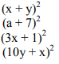
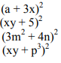
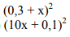
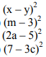

Nome da escola:
Nome do aluno:
Data:
Turma ( ano ): 9º ano
Disciplina: Matemática

6) Calcule utilizando os produtos notáveis:

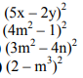
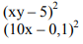
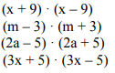
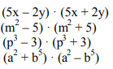
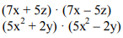

7) A expressão algébrica que representa a situação “o quadrado da soma de dois números, mais 5 unidades” é:
- ${x+y+5}^{2}$.

- ${( x+y+5 )}^{2}$.

- ${( x+y )}^{2}$ + 5.

- $x^{2}$ + ${y+5}^{2}$.

Nome da escola:
Nome do aluno:
Data:
Turma ( ano ): 9º ano
Disciplina: Matemática

8) Ao desenvolver a expressão (${x-y}^{2}$ $)^{2 }$ , um aluno deu a seguinte resposta: $x^{2}$ - ${2xy}^{2}$ - $y^{4}$. O aluno errou? Justifique sua resposta.

9) Aplicando as regras dos produtos notáveis, desenvolva:
a) $\left(x-12\right)$ $\left(x+12\right)$=
b) $( x-11)^{2}$ =
c) ${( x+13)}^{2}$ =
d) ${( 3+xy}^{2})^{2}$ =
e) ${( 3x}^{2}$ + ${4y}^{2}$ $)^{2}$ =
f) $\left(2x-7y\right)$ $\left(2x+7y\right)$ =

10) A respeito dos produtos notáveis, assinale a alternativa correta.
a) (x + a)² = x² + a²
b) (x + a)² = x² + xa + a²
c) (x – a)² = x² – a²
d) (x – a)² = x² – 2x – a²
e) (x – a)² = x² – 2x + a²

Nome da escola:
Nome do aluno:
Data:
Turma ( ano ): 9º ano

Disciplina: Matemática

11) Relacione as colunas:
a) $x^{2}$ – 6x + 8 ( ) (x + 3) (x + 1)
b) $x^{2}$ – 5x + 4 ( ) (x – 2) (x – 4)
c) $x^{2}$+ 2x – 3 ( ) (x – 4) (x – 1)
d) $x^{2}$ + 4x + 3 ( ) (x + 3) (x – 1)

12) O produto notável que representa (x + 2) (x + 4) é:
a) 4x + 2x
b) 8 + $x^{2}$
c) $x^{2}$ – 6x + 8
d) $x^{2}$ + 6x + 8
e) $x^{2}$ + 6x – 8

Nome da escola:
Nome do aluno:
Data:
Turma ( ano ): 9º ano
Disciplina: Ensino Religioso

Empatia

1.Habilidade de imaginar-se no lugar de outra pessoa.
2.Compreensão dos sentimentos, desejos, ideias e ações de outrem.
3.Qualquer ato de envolvimento emocional em relação a uma pessoa, a um grupo e a uma cultura.
4.Capacidade de interpretar padrões não verbais de comunicação.
5. Sentimento que objetos externos provocam em uma pessoa.

Responda as atividades a seguir de acordo com o que você leu acima:
1) O que você entendeu sobre o texto?

2) Você já se colocou no lugar do outro em alguma situação? Justifique sua resposta.

Essa é a sua árvore, ela precisa ser regada de bons sentimentos, valores e atitudes para que você seja capaz de praticar a empatia. Como você tem cuidado de sua árvore? Que valores tem cultivado? Desenhe e escreva nas folhas de sua árvore.

Nome da escola:
Nome do aluno:
Data:
Turma ( ano ): 9º ano
Disciplina: Ensino Religioso

Somos sempre capazes
Conta certa lenda que estavam duas crianças patinando em um lago congelado. Era uma tarde nublada e fria, e as crianças brincavam se preocupação.
De repente, o gelo se quebrou e uma das crianças caiu na água. A outra, vendo que seu amiguinho se afogava debaixo do gelo, pegou uma pedra e começou a golpear com todas as suas forças, conseguindo quebrar o gelo e salvar seu amigo.
Quando os bombeiros chegaram e viram o que havia acontecido, perguntaram ao menino:
_ Como você conseguiu fazer isso? É impossível que você tenha quebrado o gelo com essa pedra e com suas mãos tão pequenas!
Nesse instante, apareceu um ancião e disse:
_ Eu sei como ele conseguiu!
Todos perguntaram:
_ Como?
O ancião respondeu:
_ Não havia ninguém ao seu redor para dizer-lhe que não seria capaz...
META – A gente busca.
CAMINHO – A gente acha.
DESAFIO – A gente enfrenta.
VIDA – A gente inventa.
SAUDADE – A gente mata.
SONHO – A gente realiza.
Não deixe que ninguém, com pensamentos negativos, o interrompa e fazer algo; O grande problema da vida é que geralmente olhamos “um pequeno problema” como se fosse “ um problema gigante, impossível de resolver”.
Autor Desconhecido

Após ler o texto acima, escreva uma história onde se encontra as duas situações, uma que demonstre capacidade e também que demonstre desmotivação.

Escola:
Aluno (a):
Data:
9º ano
Componente curricular: História

Na nossa ultima aula, estávamos estudando sobre Cotidiano e cultura na Primeira República, onde percebemos que:
- Durante o Segundo Reinado, o café tornou se o principal produto de exportação brasileiro.
- O aumento da oferta de café no mercado internacional no final do século XIX reduziu drasticamente o preço do produto, prejudicando os negócios dos cafeicultores brasileiros.
- O governo cria algumas medidas para valorizar o café, mantendo – o como principal produto de exportação do país.
- Os cafeicultores destinam partes de seus lucros para instalação de indústrias.
- Empresas estrangeiras passam a investir, sobretudo em transportes, bancos e no setor de energia elétrica.
Urbanização e mudanças sociais
- O crescimento das indústrias gerou uma demanda por mão de obra nas cidades. Muitos dos quase 4 milhões de imigrantes que entraram no Brasil entre 1889 e 1930 tornando –se a principal força de trabalho utilizados nas industrias. A maior parte deles vinha da Europa, atraída pelas promessas de trabalho e prosperidade nas fazendas de café. Portugal, Itália, Espanha e Alemanha constituíam os principais países de origem desses estrangeiros.
- Com o tempo, muitos imigrantes que trabalhavam nos cafezais, descontentes com as condições de trabalho, resolveram buscar uma vida melhor nas cidades, onde havia mais oportunidades.
- A expansão da indústria e a chegada de imigrantes nas cidades promoveram um intenso desenvolvimento urbano no país. Porem esse crescimento ocorreu de forma desordenada, criando problemas de infraestrutura, como a falta de saneamento básico e a proliferação de habitações precárias.
Responda as seguintes atividades:
1- A afirmativa a seguir é verdadeira ou falsa:
( ) Durante o segundo Reinado, o café tornou –se o principal produto de exportação brasileira. Desse modo, os cafeicultores ampliaram seu poder e sua influencia na condução da politica nacional. Com a instauração da republica, os grandes cafeicultores praticamente tinham o Estado a serviço de seus interesses.
2- Em sua opinião, de que forma o racismo está presente no Brasil? A marginalização/ racismo hoje é semelhante ao que ocorria na Primeira Republica?
Escreva uma produção textual, respondendo a estas perguntas e expondo seu ponto de vista com relação ao assunto. (espera-se que o texto tenha os seguintes critérios: titulo, introdução, desenvolvimento e conclusão).
3- Analise a imagem a seguir, e responda as seguintes perguntas:
- De que forma essa pintura de Anita Malfatti valoriza aspectos da cultura brasileira?

- Explorando a imagem escreva as características da foto, os detalhes da pintura, a postura da artista.

(Lembrando que esta imagem você tem lá no nosso livro de História, página 34). 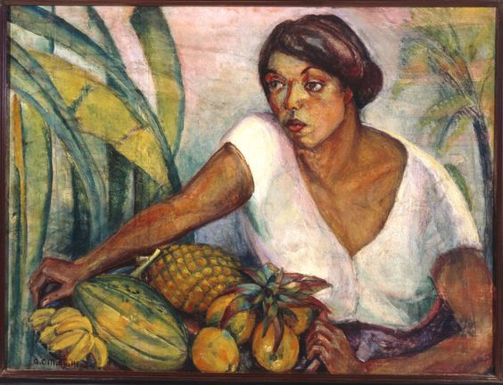
Tropical, pintura de Anita Malfatti, 1916. Pinacoteca do Estado de São Paulo
4- Explique como se deu inicio a industrialização brasileira.

A Revolta da Vacina
- Em 1904, Oswaldo Cruz convenceu o Congresso a aprovar uma lei que determinava a vacinação obrigatória contra a varíola.
- A brigada sanitária invadem as casas e vacinam as pessoas a forças, onde causa revolta geral, casas demolidas, tiroteios.
- Cadetes da escola militar aproveitam a situação e tentam derrubar o presidente Rodrigues Alves, o governo reage com mão de ferro.
- Diante de tantas revoltas o governo revoga a lei da vacina, mas quem quisesse trabalhar, casar teriam que se vacinar.
- Com grande aumento da doença as pessoas por conta própria vão tomar a vacina.
Movimento operário
- Além do anarquismo (O anarquismo é um sistema político, filosófico e ideológico que corresponde à ausência de governo, ao fim do Estado e da autoridade por ele imposta), o comunismo foi uma das correntes politicas mais influentes no movimento operário e sindical brasileiro da Primeira Republica. Agrupados no Partido Comunista no Brasil (PCB), fundado em 1922, os comunistas defendiam a organização dos trabalhadores em um partido politico e a formação de alianças estratégicas com setores da burguesia para realizar reformas democráticas no Brasil.
- O anarcossindicalismo foi à corrente anarquista que teve maior expressão no movimento operário do Brasil em seus primórdios. Ele defendia a ação direta dos trabalhadores por meio dos sindicatos, das greves e de outras formas de mobilização, e condenava a participação em eleições, partidos políticos e órgãos do governo.
- Lá na pagina 33 vamos realizar leitura, dos dois textos, e vamos perceber que, a mudança no comportamento feminino ocorrido ao longo das três ultima décadas.
De uma greve de mulheres para uma greve geral: a maior onda de greves da Primeira Republica ocorreu a partir de 1915 e culminou na greve geral de 1917. Em junho desse ano, mulher operaria do Cotonificio Crespi, no bairro da Mooca, em São Paulo, cruzaram os braços para pedir aumento de salários e redução da jornada de trabalho, bem como denunciar o assedio que sofriam. O movimento espalhou – se por outros setores e a cidade vivenciou diversas manifestações. Este foi um período de varias manifestações, e onde começas acontecer às mudanças, onde varias mulheres manifestam seus direitos.

5- Comente como é vista a vacina hoje no Brasil. Teve mudanças desde a Revolta da Vacina?

6- O que você pensa sobre a pratica de compra de votos nos dias atuais? Essa prática é uma atitude cidadã? Justifique.

7- Qual é a importância de preservar manifestações culturais como o samba de roda baiano?

- Explique a seguinte afirmativa: a Revolta da Vacina foi reflexo da arbitrariedade do governo para tratar uma questão de saúde publica.

- Atualmente, muitos trabalhadores brasileiros ainda se organizam em sindicatos. Em sua opinião, qual é a importância dos sindicatos? A que outras formas de lutas os trabalhadores recorrem para garantir seus direitos?

10- A cultura brasileira é o resultado da miscigenação de diversos grupos étnicos que participaram da formação da população brasileira. A diversidade cultural predominante no Brasil é consequência também da grande extensão territorial e das características geradas em cada região do país.
Agora é com você.
Escreva que culturas o nosso município cultiva

Lembrando que você encontrará suas respostas no livro a partir da 26.

Bons estudos!

Escola:
Aluno (a):
Data:
9º ano
Componente curricular: História

A Revolta da Chibata
Caro aluno solicito a você que assistam ao vídeo do link abaixo para melhor compreensão do conteúdo. (caso você não tenha acesso à internet, beleza a assistimos juntos quando voltarmos as nossas aulas presenciais).
https://www.youtube.com/watch?v=ejC_iWzx-Nw
- A Revolta da Chibata foi um movimento organizado pelos soldados da Marinha brasileira de 22 a 27 de novembro de 1910. A revolta organizada pelos marinheiros ocorreu em embarcações da Marinha que estavam atracadas na Baía de Guanabara e foi motivada, principalmente, pela insatisfação dos marinheiros com os castigos físicos.
- O uso da chibatada como forma de punição era uma característica que a Marinha brasileira havia herdado da Marinha portuguesa do período colonial a partir de um código conhecido como Artigos de Guerra. Essa forma de punição era dedicada somente aos postos mais baixos da Marinha, ocupados, em geral, por negros e mestiços.
- A insatisfação dos marujos com os castigos físicos e com o rigor da Marinha era crescente. Relatos contam que, pouco antes da revolta, durante uma viagem nas proximidades da costa chilena, os marujos haviam demonstrado insatisfação com a punição dedicada a um marujo.
- Sobre a Revolta da Chibata, é importante considerar que ela não foi fruto apenas da insatisfação dos marujos com os castigos físicos. Os marujos, em geral, eram originários de famílias pobres, que sofriam com a desigualdade social existente na Primeira República. Assim, a Revolta da Chibata é considerada pelos historiadores também como uma revolta contra a desigualdade social e racial existente tanto na Marinha como na sociedade como um todo.
Atividades:
- Responda com suas palavras, o que foi a Revolta da Chibata?

2- A Revolta da Chibata foi resultado da insatisfação dos marujos brasileiros com os castigos físicos e sofreu intensa repressão do governo. O presidente responsável por ordenar a repressão contra os marujos foi:
a) Nilo Peçanha
b) Afonso Pena
c) Rodrigues Alves
d) Artur Bernardes
e) Hermes da Fonseca
3- A respeito da Revolta da Chibata ocorrida em 1910, selecione a alternativa FALSA:
a) Um dos líderes do movimento, João Cândido, era conhecido como Almirante Negro.
b) A Revolta da Chibata teve aprovação do alto escalão da Marinha, que viu a oportunidade para iniciar a tomada de poder no Brasil para restauração da monarquia.
c) A revolta aconteceu quando os marujos tomaram quatro embarcações que estavam estacionadas na Baía de Guanabara, no Rio de Janeiro.
d) A resposta do governo foi repressiva, e os envolvidos na revolta foram presos, sendo alguns torturados e expulsos da corporação.
e) Além da insatisfação com as chibatadas, a revolta manifestou a insatisfação com o racismo presente na Marinha e as desigualdades da sociedade.
4- A Revolta da Chibata manifestou a insatisfação dos marinheiros durante a Primeira República, período que foi caracterizado por uma série de outras revoltas. Marque a alternativa que traz um movimento que NÃO ACONTECEU durante a Primeira República:
a) Revolta da Vacina
b) Guerra do Contestado
c) Intentona Comunista
d) Revolta do Forte de Copacabana
e) Greve de 1917
5- Leia o texto.
Mestre-sala dos mares
João Bosco e Aldir Blanc
Há muito tempo na águas da Guanabara
o dragão do mar reapareceu
na figura de um bravo feiticeiro
a quem a história não esqueceu
conhecido como navegante negro
tinha a dignidade de um mestre-sala
e ao acenar pelo mar
na alegria das regatas
foi saudado no porto
pelas mocinhas francesas
jovens polacas e por batalhões de mulatas
rubras cascatas jorravam das costas
dos centros entre cantos e chibatas
inundando coração, do pessoal do porão
e a exemplo do feiticeiro gritava então
Glória aos piratas, às mulatas, às sereias
Glória à farofa, à cachaça, às baleias
Glórias a todas as lutas inglórias
que através da nossa história
não esquecemos jamais
Salve o navegante negro
que tem por monumento
as pedras pisadas do cais.
A música acima se refere ao movimento dos marinheiros brasileiros conhecido como Revolta da Chibata, em reação aos castigos físicos e às condições de trabalho degradantes.
Assinale a alternativa diretamente referida ao contexto em que ocorreu esse movimento.
a) A avaliação, pelos meios operários, dos soldados e marinheiros como aliados em uma revolução social.
b) A inviabilidade do exercício da repressão por parte do governo central aos movimentos populares no início da República.
c) A regulamentação pelo poder militar das relações conflituosas entre os ex-escravos e seus patrões.
d) A adoção de uma política institucional para veicular uma imagem de população ordeira e de uma sociedade sem conflitos nos primeiros anos da República.
6- A história do Brasil nas primeiras décadas do século XX foi marcada por vários movimentos sociais de base popular, entre eles a Revolta da Chibata, ocorrida no Rio de Janeiro em 1910, um levante dos marujos dos encouraçados Minas Gerais e São Paulo.
Sobre esse movimento, assinale a alternativa correta.
a) Os revoltosos foram presos e, na prisão, organizaram uma nova rebelião, sendo massacrados pelo Exército e pela Marinha.
b) O movimento teve uma forte influência anarcossindicalista, propugnando o fim das arbitrariedades a que eram submetidos os marujos.
c) O Governo Federal acatou as reivindicações apresentadas pelo movimento, e os revoltosos foram anistiados, concluindo-se assim o levante.
d) As causas deste movimento foram os castigos corporais sofridos pelos marinheiros e o sistema de promoções com que eram beneficiados os mestiços.
e) O marinheiro negro João Cândido foi considerado o único culpado pelo movimento, tendo sido julgado e condenado à morte, como castigo exemplar.
7- A “Revolta da Chibata” foi um importante movimento social ocorrido no Brasil, no início do século XX. Analise as afirmativas a seguir.
I. Ocorreu na região cacaueira da Bahia, em virtude os maus tratos a que os negros eram constantemente submetidos, mesmo após a abolição da escravidão no Brasil.
II. Teve como estopim a morte de um ex-escravo que fora condenado a 250 chibatadas, em uma praça pública da Cidade de Salvador, por haver roubado um pão.
III. Ocorreu na marinha brasileira, na Cidade do Rio de Janeiro, em 1910, por conta da prática de se punir as faltas graves dos marinheiros com, pelo menos, 25 chibatadas.
IV. Foi encabeçada pelo líder negro Zumbi dos Palmares, que foi preso e acabou morrendo misteriosamente durante sua transferência de Salvador para o Rio de Janeiro.
V. Foi liderada pelo marinheiro João Cândido (conhecido como o “Almirante Negro”), que foi preso, expulso da marinha e internado no Hospital dos Alienados.
Marque a opção CORRETA:
a) São verdadeiras as afirmativas I e II.
b) São verdadeiras as afirmativas I, II e IV.
c) São verdadeiras as afirmativas III e V.
d) São verdadeiras as afirmativas II e IV apenas.
e) São verdadeiras as afirmativas I e IV apenas.
As atividades propostas são relacionadas a Revolta da Chibata.

Grupo Escolar Municipal Monteiro Lobato
Coronel Martins, de de 2020.
Professor: Gilberto Bett
Disciplina: Informática Turma: 9º ano Aluno:

1ª SEMANA

MICROSOFT EXCEL

O Excel, como é comumente chamado, é considerado um software de planilha eletrônica ou de cálculos. À primeira vista nos parece um pouco complicado, mas é muito simples. Com o Excel se pode fazer desde simples cálculos, até cálculos mais avançados como financeiros, matemáticos, lógicos, estatísticos, etc. Pode-se fazer desde controle de gastos da sua casa, até controle de estoque ou fluxo de caixa de uma empresa. Você aprenderá a partir de agora as opções básicas e avançadas que serão utilizadas com o auxílio desta apostila, lembrando esta apostila servirá como referência para a maioria dos comandos e opções do Excel, portanto use-a e cuide bem, pois irá auxiliá-lo por um bom caminho.

A TELA DO EXCEL
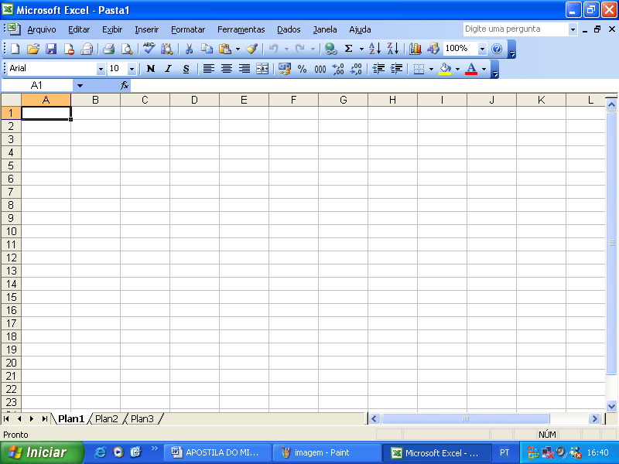
Barra de Menus
Barra de Título
Barra Padrão
Barra de Formatação
Barra de Fórmulas
Barra de Status

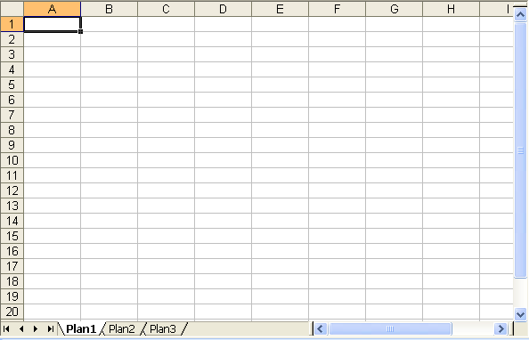
 BARRA DE FÓRMULAS

Mostra a célula selecionada pelo cursor, bem como a fórmula, função e ainda textos, se usados, em cada célula.

 ÁREA DE TRABALHO

É o local onde iremos digitar nas células e trabalhar com colunas e linhas de uma planilha.

OS COMPONETES DO EXCEL

Este software é composto de cinco partes fundamentais, que são:
Pasta ➔ É denominada “PASTA” todo arquivo que for criado neste software “Excel”. Tudo que for criado e posteriormente será um arquivo, porém considerado uma PASTA.
Planilha ➔ Uma planilha é considerada a parte onde será executado todo o trabalho por isso esta é fundamental. OBS: Dentro de uma planilha estão contidas as colunas, linhas e células.
Coluna ➔É o espaçamento entre dois traços na vertical. As colunas do Excel são representadas em letras de acordo coma a ordem alfabética crescente sendo que a ordem vai de A até IV, e tem no total de 256 colunas em cada planilha.
Linha ➔É o espaçamento entre dois traços na horizontal. As linhas de uma planilha são representadas em números, formam um total de 65.536 linhas e estão localizadas na parte vertical esquerda da planilha.
Célula ➔ As células são formadas através da intersecção “cruzamento” de uma coluna com uma linha e, cada célula tem um endereço “nome” que é mostrado na caixa de nomes que se encontra na Barra de Fórmulas. Multiplicando as colunas pelas linhas vamos obter o total de células que é 16.777.216.

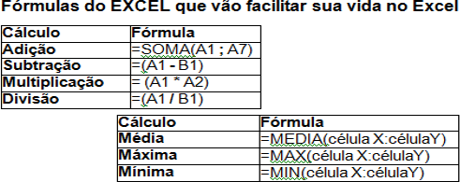
SINAIS OPERACIONAIS
Sinal de * = Multiplicação
Sinal de / = Divisão
Sinal de + = Adição
Sinal de – = Subtração
Sinal de ^ = Potenciação
Sinal de % = Porcentagem

Fórmula da soma - A fórmula irá somar todos os valores que se encontram no endereço. Os dois pontos indicam até, ou seja, some de A1 até A8. A fórmula será sempre a mesma, só mudará os devidos endereços dos valores que você deseja somar.
Fórmula da subtração - Numa subtração no Excel, você só precisa digitar o endereço dos devidos valores (inicial e final) acompanhado do sinal de subtração (-), como mostrar no exemplo abaixo. Para os demais funcionários você só bastaria copiar a fórmula.
Fórmula da multiplicação - Multiplica todos os números fornecidos como argumentos e retorna o produto. Agora a maneira como você subtraiu é a mesma para multiplicar, será preciso apenas trocar o sinal de subtração pelo o sinal de multiplicação (*). Ou: digitar a função:=MULT. (=MULT(A1*A2)
Fórmula da divisão - A fórmula ocorre da mesma maneira que as duas anteriores. Você só precisa trocar colocar o sinal para dividir (/).
Fórmula do máximo - Mostra o valor máximo de uma faixa de células.
Fórmula do mínimo - Mostra o valor mínimo de uma faixa de células.
Fórmula da média - Calcula-se a média de uma faixa de valores, após somados os valores e divididos pela quantidade dos mesmos.

EXERCÍCIOS DO MICROSOFT EXCEL

01 – Escreva Fórmula na planilha conforme o exemplo:

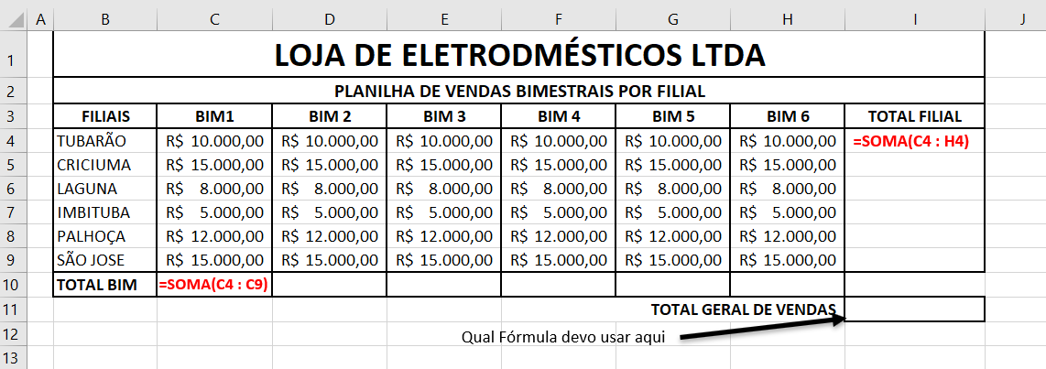

Boa Aula.

Grupo Escolar Municipal Monteiro Lobato
Coronel Martins, de de 2020.
Professor: Gilberto Bett
Disciplina: Informática Turma: 9º ano Aluno:

2ª SEMANA

EXERCÍCIOS DO MICROSOFT EXCEL

01 – Escreva as Fórmulas que pede em cada planilha e escreva ao lado:
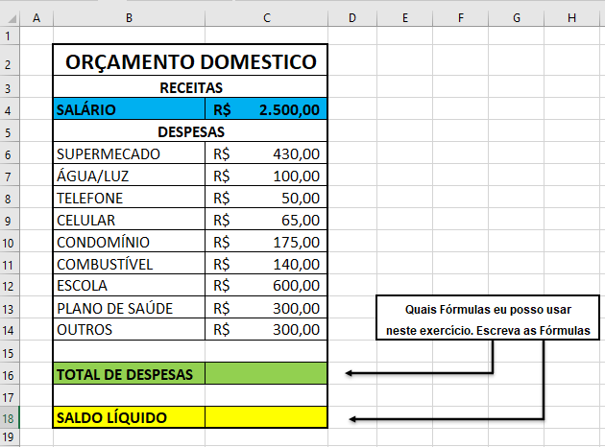

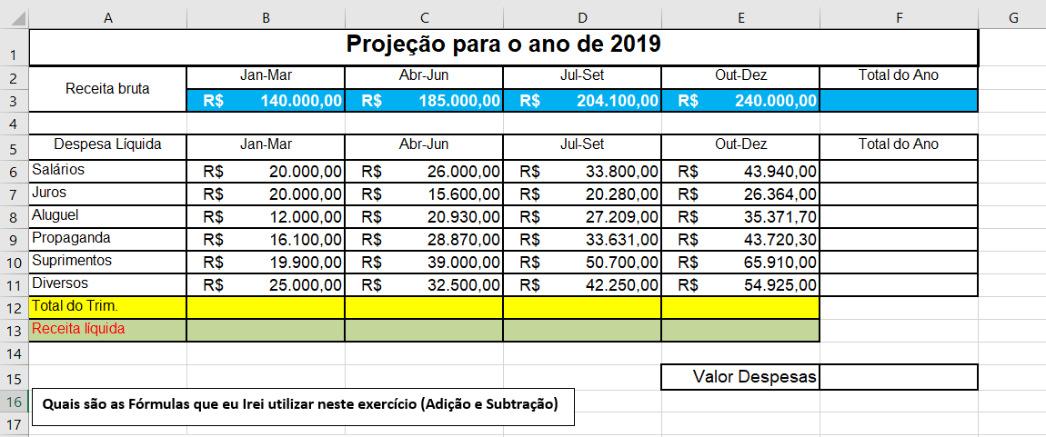

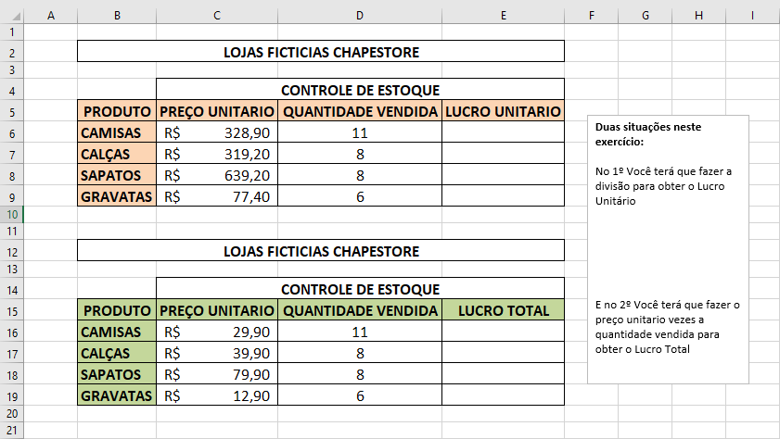

OBS:

GRUPO ESCOLAR MUNICIPAL MONTEIRO LOBATO.
ALUNO(a):....................................................................................................
DATA : ......./........./2020.
Turma : 9º ano escola municipal
Disciplina : artes. AULAS 01 E 02
“olá..... crianças estou com saudade de vocês ,mas devido ao que esta acontecendo , a pandemia do covid 19 teremos que trabalhar desta forma, portanto com a ajuda de seus pais e irmãos, por umas semanas trabalharemos assim, boa aula e usem bastante a criatividade, ok”
Atividades:
1) LEIA O TEXTO ATENTAMENTE: (se tiver livro leia nele mais fácil)

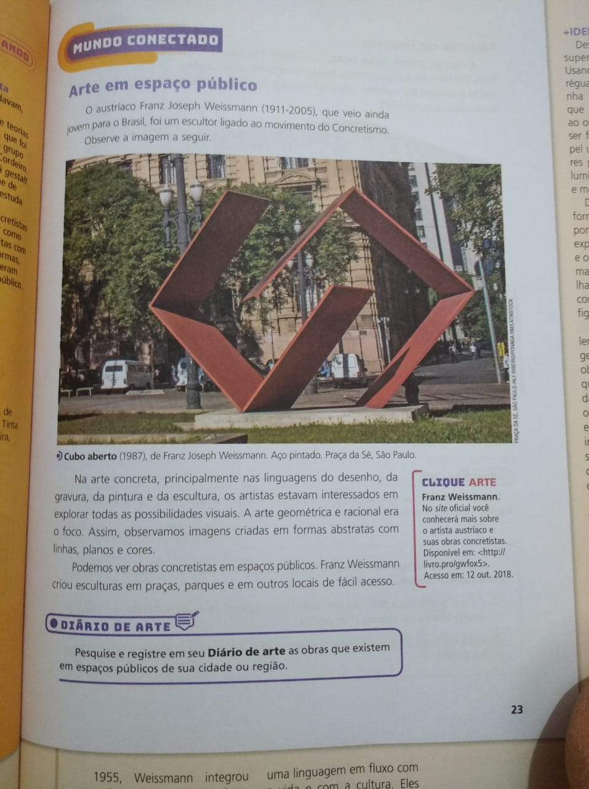
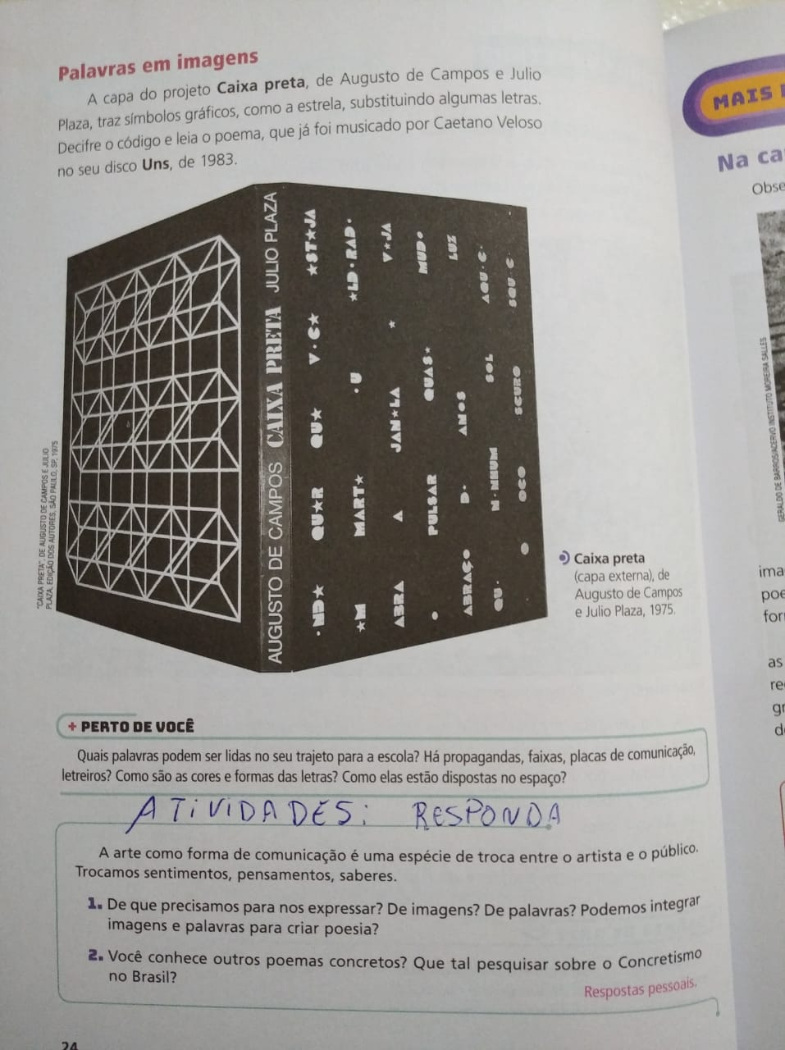
R) Nº 01 ...........................................................................................................................................................................................................................................................................................................................................................................................................................................................................
R) Nº 02
..................................................................................................................................................................................................................................................................................................................
GRUPO ESCOLAR MUNICIPAL MONTEIRO LOBATO.
ALUNO(a):....................................................................................................
DATA : ......./........./2020.
Turma : 9º ano escola municipal
Disciplina : artes. AULAS 03 E 04

- Construir uma carta pictográfica com letras e imagem (como a da capa do livro caixa preta que aparece na imagem) veja o exemplo:

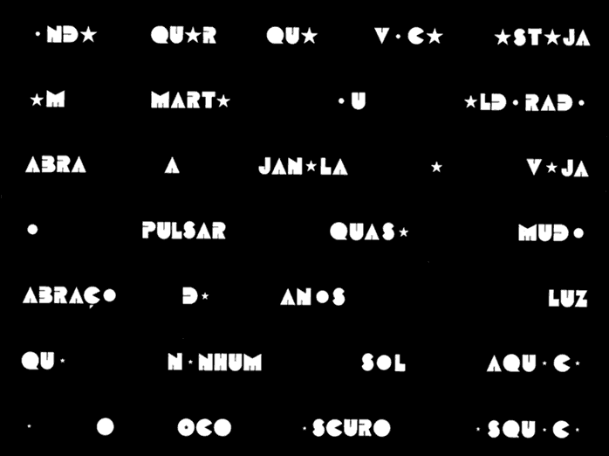

DESENHE AQUI :

